**[잠재 / 신규 성장 고객 추출]**

**분석 보고서**

.

**2020.07.15**



1. 기획 정의
   1. 기획 정의

|  |  |  |  |  |
| --- | --- | --- | --- | --- |
| **프로젝트 명** | | 잠재 / 신규 성장 고객 추출 | **기업명** | tan.D |
| **참여자** | 윤태환 / tan.D 임희목 / tan.D |
| **프로젝트**  **정의** | **문제 정의** | 기존 스피어 어날리틱스의 고객 추출 기능은 추출하고 싶은 세그먼트를 사용자가 수동으로 선택해야 함. | | |
| **목표** | 사용자가 마케팅 업무를 수행하기 위해 필요할 만한 고객들을 자동으로 추출. | | |
| **최종 산출물** | - 잠재 고객 key id(sphereId)  - 신규 성장 고객 key id(sphereId)  * 세부적인 정의는 1.2.1 I/O 정의서 참고 | | |
| **대상(데이터)** | 모든 비커머스/커머스 앱 | **기간** | 최종 : 20년 7월 15일 |
| **목표 KPI** | 고객들의 접속 트래픽 증가(비커머스 앱) / 구매율 증가(커머스 앱) | | |
| **위험 및 대응전략** | | **[위험]** (1) ‘잠재와 신규 성장’을 주관적으로 정의하였기 때문에 평가할 수 있는 지표가 존재하지 않음.  **[대응]** (1) 최종 산출물(잠재 / 신규 성장 고객)의 미래 행동 패턴을 지속적으로 관찰해야 함. | | |

* 1. 세부 기획

: 본 프로젝트는 최종적으로 두 개의 세그먼트를 산출함.

* + 1. 잠재 고객 & 신규 성장 고객 추출([세부 정의 링크](https://docs.google.com/spreadsheets/d/1jKcNpOE-leHTy8iSAH-rvAwEfDcYDiPfSdCgLgCA-J0/edit?usp=sharing))

|  |  |  |
| --- | --- | --- |
| **분류** | **기본 정의** | **커머스 정의** |
| **신규 고객** | 한달 전에 처음 앱을 설치한 고객 | |
| **기존 고객** | 앱을 설치한 지 한달이 지난 고객 | |
| **잠재 고객** | - 대상 : 기존 고객  - 접속 변수에 따른 성장 기울기 : 0.3이상 | - 대상 : 기존 고객 - 접속 변수에 따른 성장 기울기 : 0.3 이상 - 구매 건수: 0~1건 |
| **신규 성장 고객** | - 대상 : 신규 고객 - 접속 변수에 따른 성장 기울기 : 0.3 이상 | - 대상 : 신규 고객 - 접속 변수에 따른 성장 기울기 : 0.3 이상 |

* 1. 수행 계획([전체 수행 계획 링크](https://docs.google.com/spreadsheets/d/1jKcNpOE-leHTy8iSAH-rvAwEfDcYDiPfSdCgLgCA-J0/edit?usp=sharing))



1. 데이터 구조 설계도
   1. I/O 정의서



1. 주요 알고리즘 정의서
   1. 회귀분석을 이용한 성장 지수 추출
      1. . 목적

: 과거 4주간의 접속률(접속횟수와 접속시간)의 추이를 이용하여 성장하고 있는 고객을 추출하고자 함.

* + 1. . 내용

1. 분석 시점 기준 과거 28일간의 일별 접속률(접속횟수와 접속시간)을 계산.
2. 분석 기간(과거 28일) 중에 접속하지 않은 날의 값은 0으로 채움.
3. 총 28일치 데이터의 피어슨 상관계수를 계산.

: 선형회귀분석의 표준화된 기울기와 값이 동일하므로 대체 가능함.

* 참고 피어슨 상관계수 공식

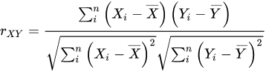

1. 개별 고객마다의 피어슨 상관계수 값을 산출한 후, 이를 성장 지수로 정의.
2. 세부 정의(1.2.1 I/O 정의서)에 맞게 추출.
3. 검증 결과
   1. 검증 데이터
      1. . 내용
4. 대상 앱 : 코카콜라
5. 대상 기간 : 20/05/04 ~ 20/05/31
6. 대상 고객 : 대상 기간에 한번이라도 접속한 모든 고객 (sphereId 기준)

(단, 전처리 작업 중 제외되는 고객 존재)

1. 인원 구성 :

* 전체 인원 : 125,638명(sphereId 기준)
* 기존 고객 : 46,217명(전체 인원 125,638명 중 36%)
* 신규 고객 : 5,897명(전체 인원 125,638명 중 4%)
* 비대상 고객 : 73,524명(전체 인원 125,638명 중 60%)

(비대상 고객은 전처리 및 세부 정의로 인해 대상에서 제외된 고객들을 의미함.)

* 1. 검증 결과 - 성장 기준 지수 설정
     1. . 내용

1. X와 Y축은 각각 날짜와 접속률을 의미함.
2. 파란색 선이 회귀선을 의미하며, 이 선의 기울기 정도가 성장 지수를 의미함.
3. 분석 결과, 아래 그림과 같이 크게 세 가지 패턴의 결과가 나옴. 오른쪽부터 각각 정체, 상승, 하락으로 해석할 수 있음.
4. 인원 구성 :

* 잠재 고객 : 2,404명(기존고객 46,217명 중 5%)
* 신규 성장 고객 : 122명(신규 고객 5,897명 중 2%)

1. 잠재 / 신규 성장 고객의 세 가지 성장 지수 패턴

: 그래프 중 가운데 그래프가 실제 추출되는 잠재 / 신규 성장 고객의 성장 지수 패턴

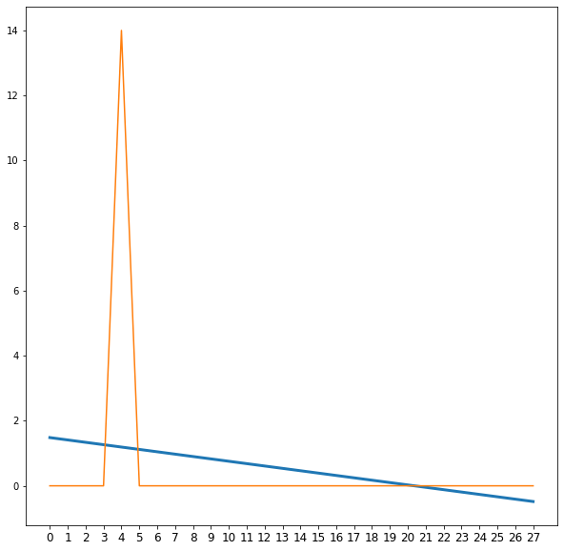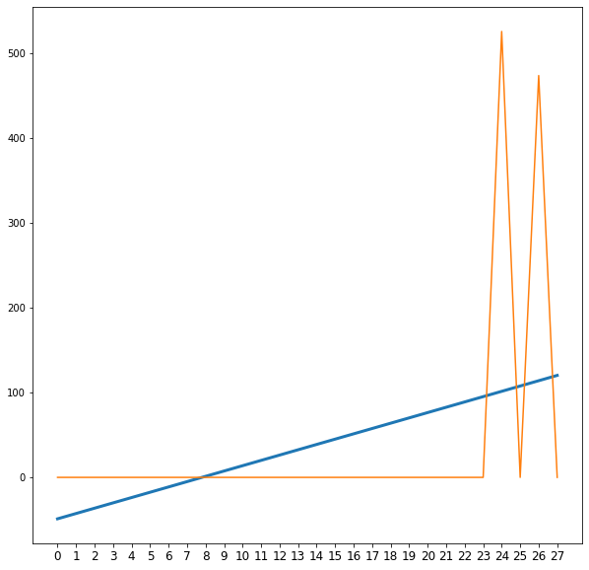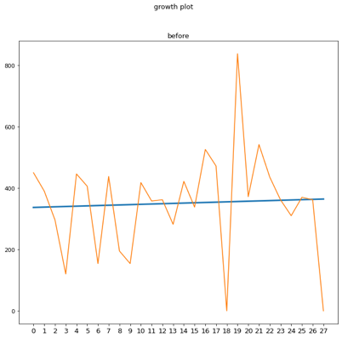

1. 잠재 / 신규 성장 고객의 정의에 부합하지 않는 행동 패턴

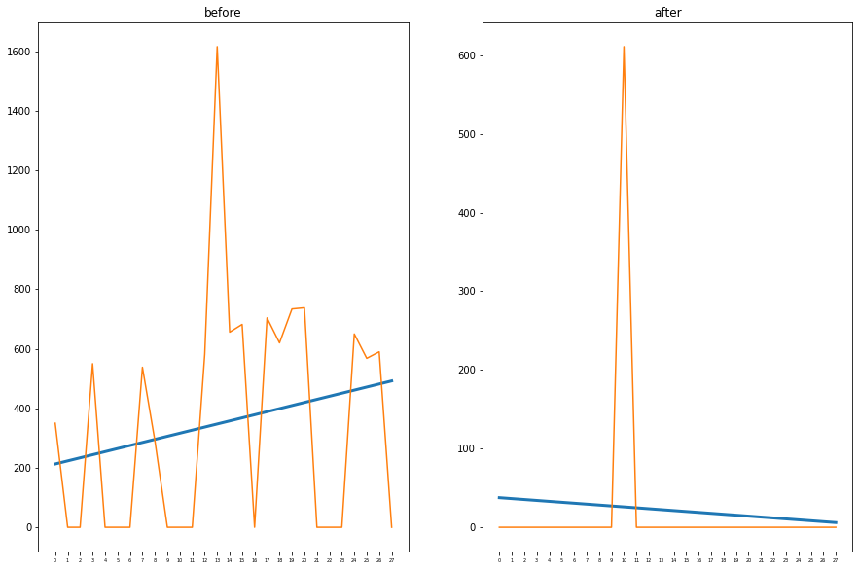

* + 1. . 결론

1. 잠재 / 신규 성장 고객의 성장 지수는 0.3 이상이 적절함.
2. 성장 지수가 0.3 이상인 고객 중에 충성 / 밀당 / 이탈 고객을 제외해야함.
   1. 검증 결과 - 미래 패턴 검증
      1. . 내용
         1. X와 Y축은 각각 날짜와 접속률을 의미함.
         2. 파란색 선이 회귀선을 의미하며, 이 선의 기울기 정도가 성장 지수를 의미함.
         3. 패턴은 아래의 그림과 같이 과거에는 급성장하다가 미래에 정체하거나 하락하는 두 가지 양상이 나타남.
         4. 인원 구성 :

* 잠재 고객 : 2,404명(기존고객 46,217명 중 5%)
* 신규 성장 고객 : 122명(신규 고객 5,897명 중 2%)

< 잠재 / 신규 성장 고객의 과거와 미래 패턴 >

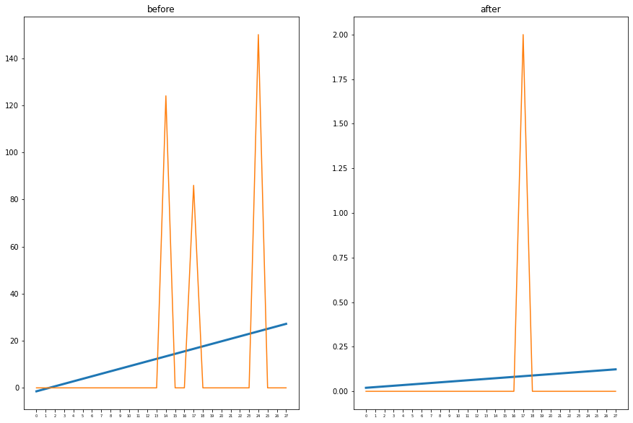 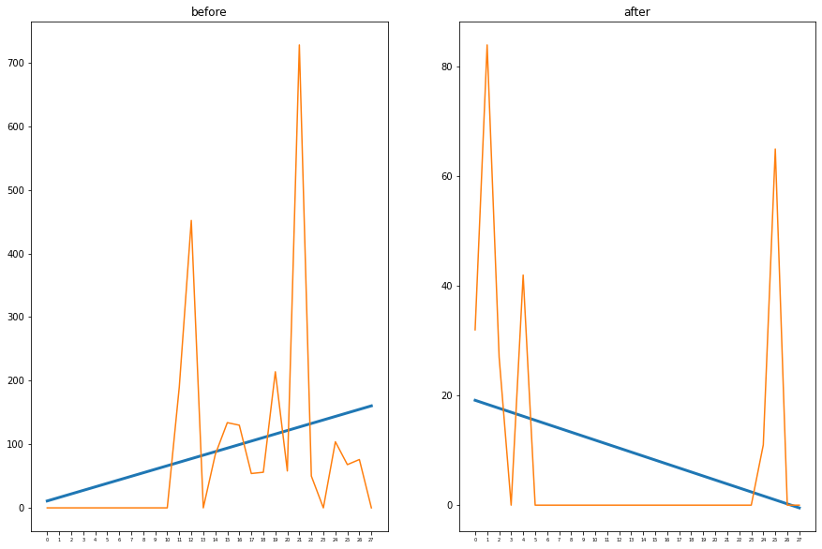

* + 1. . 결론

1. 잠재 / 신규 성장 고객 모두 미래(다음달)에 접속률이 정체하거나 하락하고 있음.
2. 마케팅 액션을 취했을 경우, 충성 고객으로의 전환을 기대할 수 있음.
3. 모듈 구성 및 분석 절차
   1. 모듈 구성
      1. . 내용

: 본 프로젝트의 분석 모듈은 아래와 같이 구성되어 있음.

< 분석 모듈 구성 >

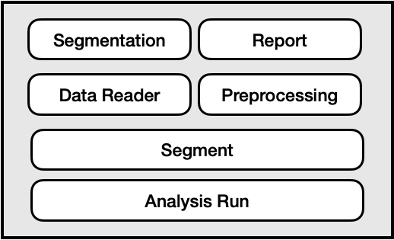

1. Analysis Run module : 각 클라이언트 별로 분석을 실행하는 모듈
2. Data reader module : 분석에 필요한 인풋 데이터를 불러오는 모듈
3. Segment module : 전체적인 분석 과정을 순차적으로 실행하는 메인 모듈
4. Preprocessing module : 인풋 데이터를 모델의 입력 포맷에 맞게 정제하는 모듈
5. Segmentation module : 정제된 인풋 데이터에서 원하는 잠재 / 신규 성장 고객을 만들어내는 모듈
6. Report module : 만들어진 산출물들을 서버에 저장하는 모듈
   * 1. . 분석 절차

: 분석 과정은 아래와 같이 구성되어 있음.

< 분석 절차 >

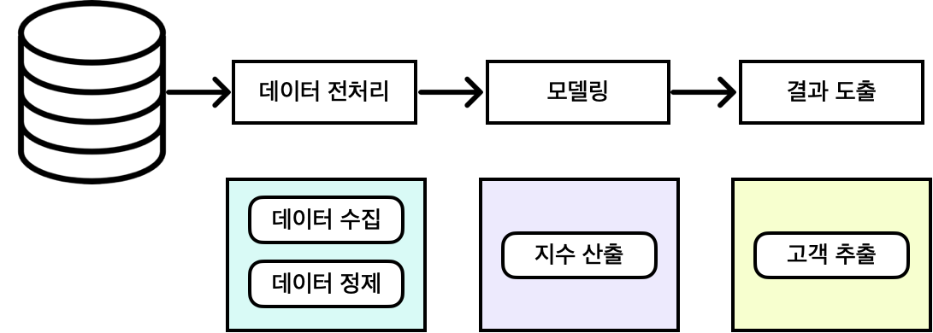

1. 데이터 전처리

: 저장소에서 데이터를 전송 받은 후, 모델의 인풋에 맞게 가공하는 역할.

* 데이터 수집 : 분석 서버에 저장되어 있는 인풋 폴더에서 28일치의 로그 데이터(json 형식)들이 쌓이는 시점에 첫번째 분석이 진행됨.
* 데이터 정제 : 수집된 데이터들을 모델에 입력시키기 전에 정제하는 작업을 진행함.

1. 모델링

: 분석 데이터를 입력으로 받은 후, 성장 지수를 산출하는 역할.

* 지수 산출 : 정제된 데이터는 각 고객별로 28일치의 특성이 저장되어 있는 형태이고, 이를 이용해 고객별 성장 지수를 얻을 수 있음.

1. 결과 도출

: 모델링 단계에서 산출된 지수를 기반으로 최종 산출물을 저장하는 역할

* 고객 추출 : 모델링 단계에서 나온 성장 지수를 이용하여 잠재 고객과 신규 성장 고객을 얻을 수 있음.

1. 최종 결론
   1. 최종 결론
      1. . 분석 결론
2. 기획 정의에서 기술한 ‘잠재 / 신규 성장’의 의미 그대로 고객을 추출할 수 있음.
3. 고객에 대한 정의가 주관적이기 때문에 정확한 평가를 할 수가 없음.
4. 추후 테스팅 단계에서 모든 앱들에 대해 검증을 지속적으로 할 필요가 있음.
5. 추출한 고객의 수가 현저히 적거나 없을 가능성이 있음.
   * 1. . 최종 고객 정의
6. 잠재 고객 :

설치한 지 한달 이상된 고객 중 이번 달부터 접속률이 증가하고 있는 고객

1. 신규 성장 고객 :

이번 달 새롭게 앱을 설치하여 접속률이 증가하고 있는 고객